1. 资源表示方法

URL：统一资源定位符（URL）是资源标识符最常见的形式。现在，几乎所有的URI 都是URL

URN：URN 是作为特定内容的唯一名称使用的，与目前的资源所在地无关。使用这些与位置无关的URN，就可以将资源四处搬移。例如：urn:ietf:rfc:2141。

1. 方法

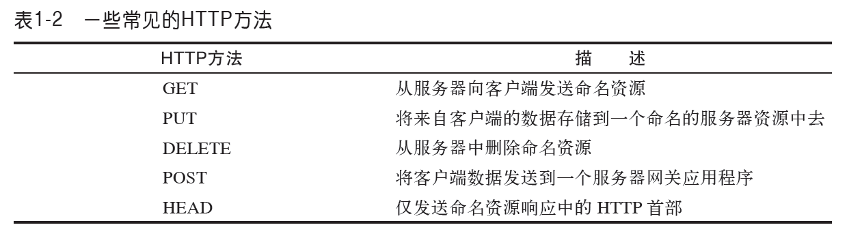

1. 报名

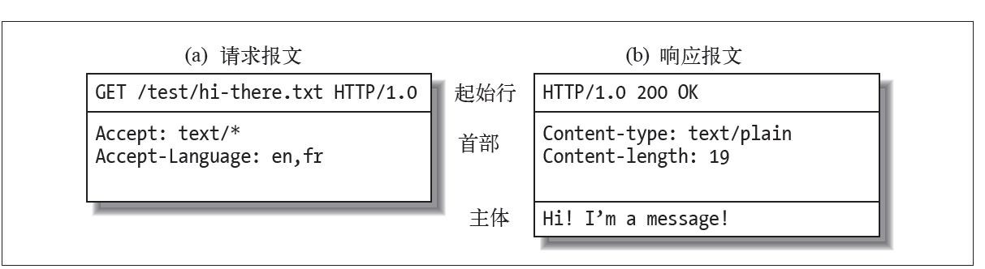

注意：首部和主体用一个空行分离。

1. Web的结构组件

* 代理
* 缓存
* 网关
* 隧道

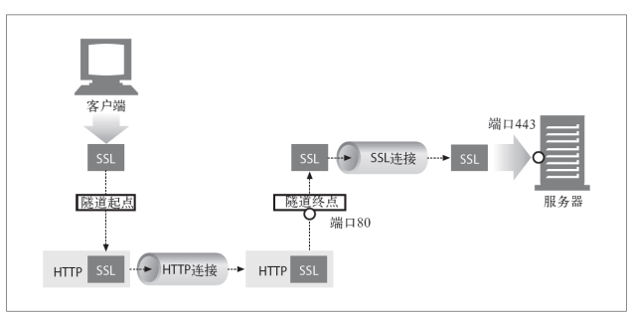

* Agent代理

1. HTTP连接的处理

5.1Connection首部

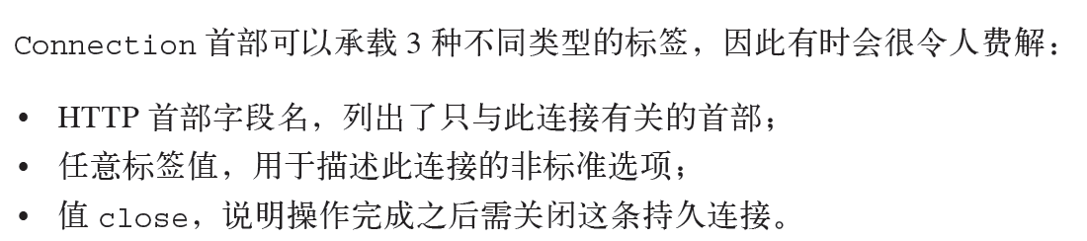

1. 保护HTTP的安全
   1. HTTPS

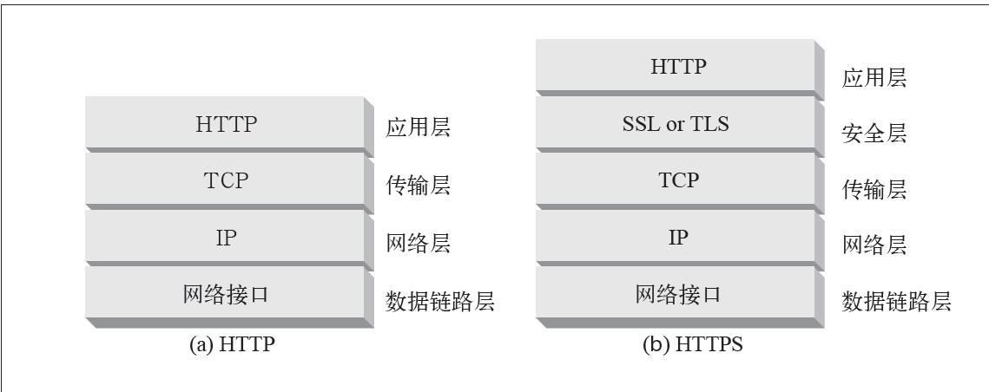

* 1. X.509 v3证书

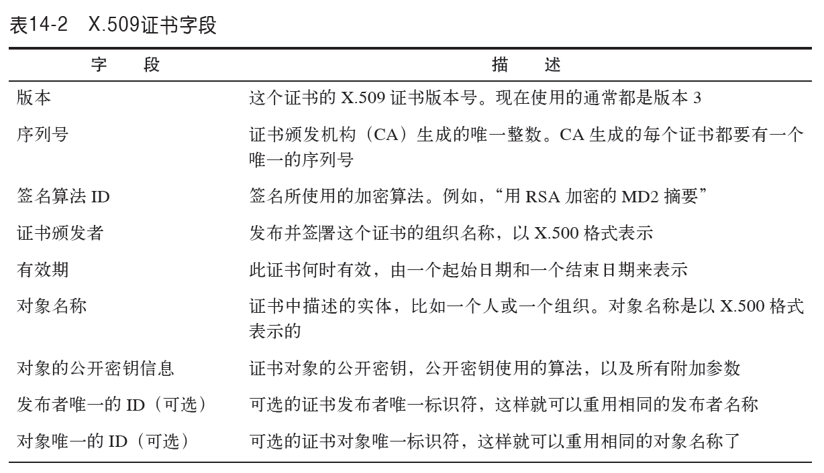

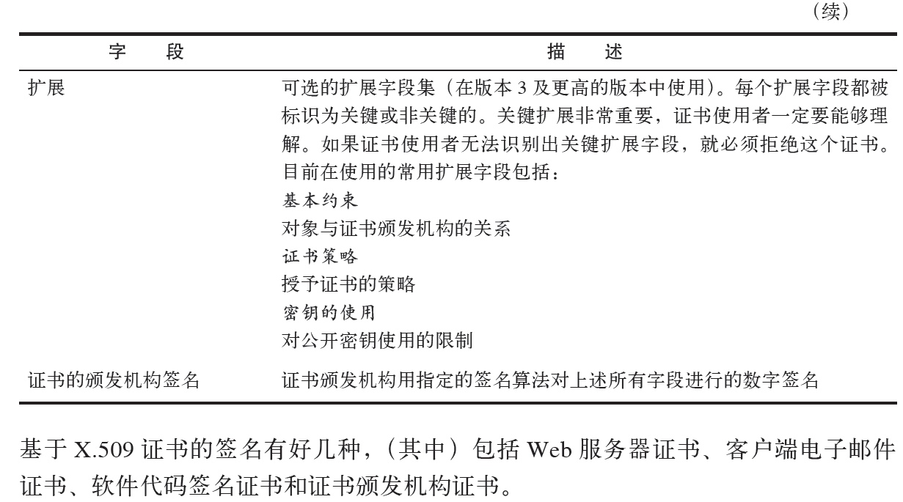

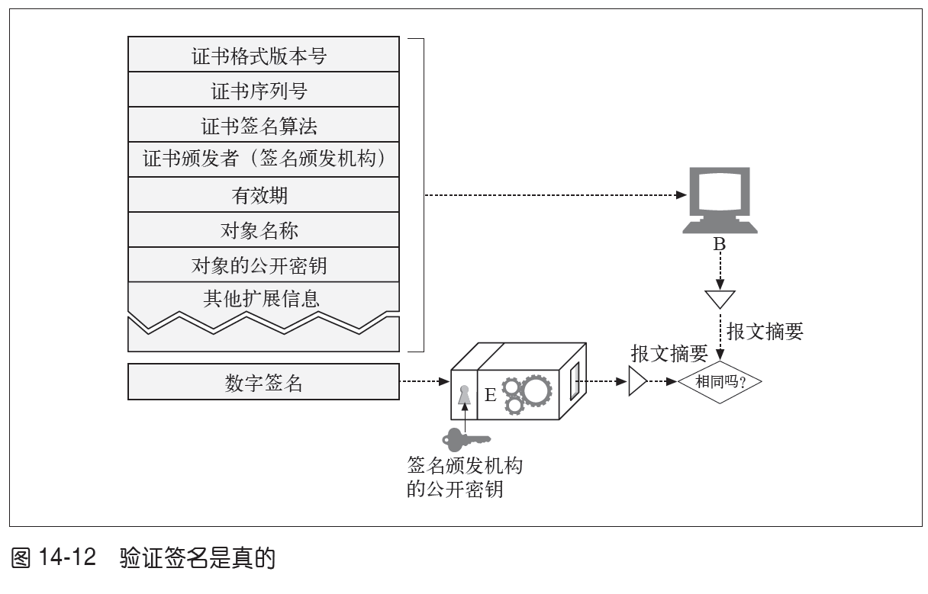

1. HTTPS——细节介绍
   1. HTTPS方案

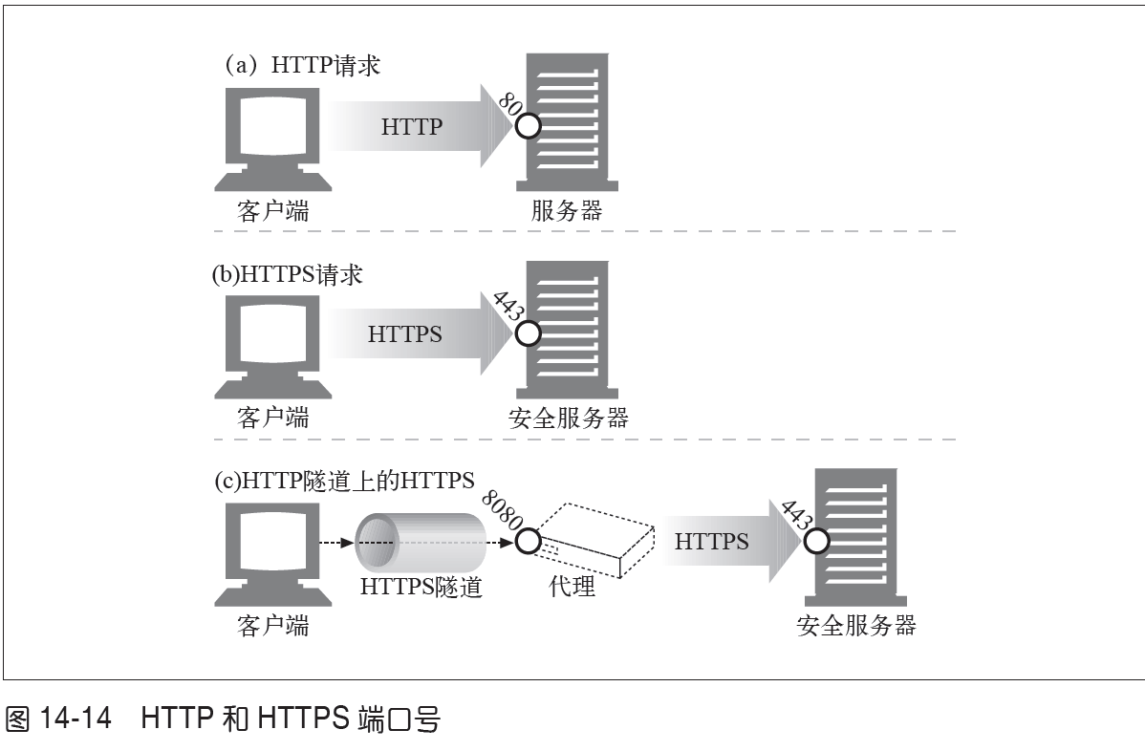

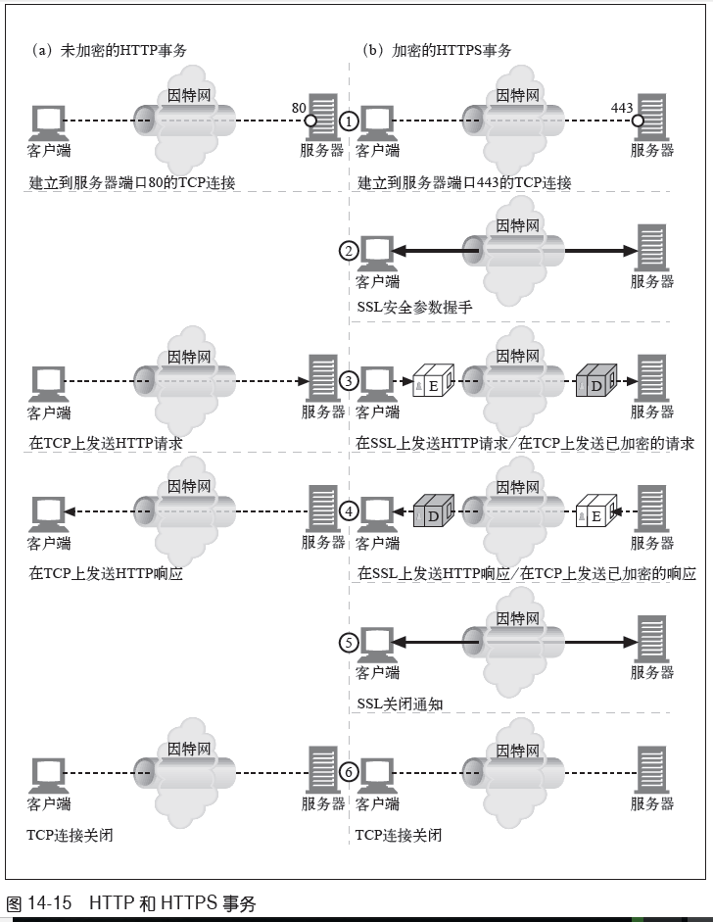

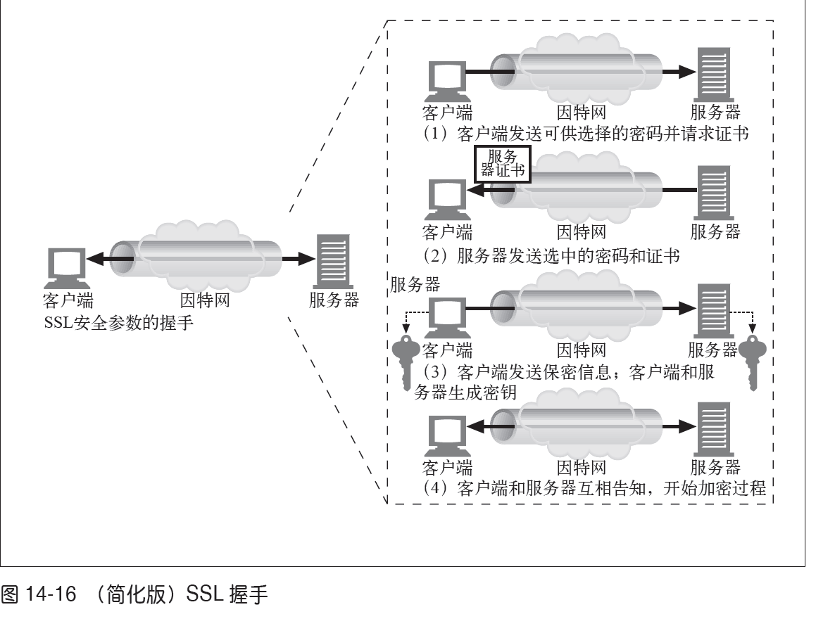

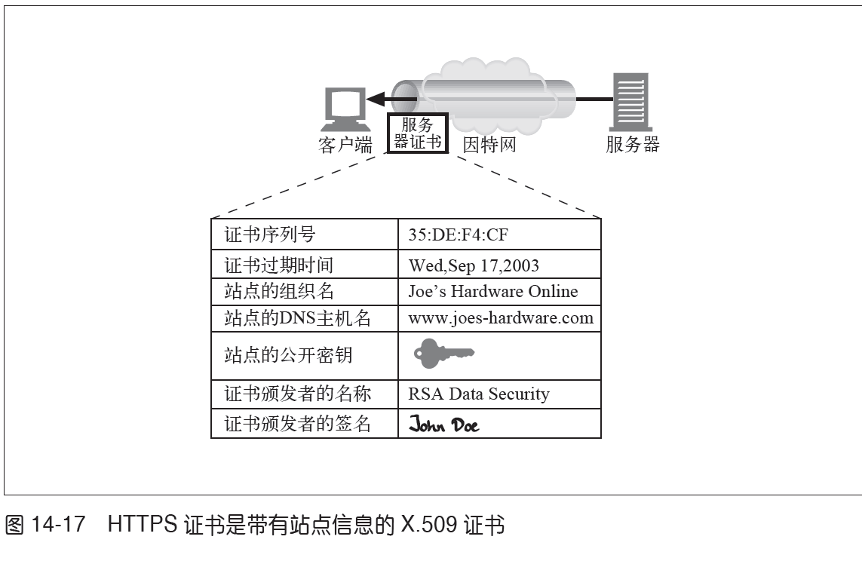

* 1. OpenSSL

P109

1. 附录

8.1状态码

